**存档资料 成绩：**

**\*\*\*\*\*\*\***

**课 程 设 计 报 告 书**

**课程名称 Linux应用及编程**

**题 目 学生信息管理系统**

**分 院 电气与信息工程分院**

**专业班级 19计算机科学与技术**

**学 号 \*\*\*\*\*\*\*\*\*\*\*\*\*\*\***

**学生姓名 \*\*\*\*\*\*\***

**指导教师 \*\*\*\*\***

**202*年12月21日**

**目录**

第一章 实训项目的目的及要求 4

1.1实训目标 4

1.2实训要求 4

第二章 学生管理系统描述与分析 5

2.1 研究背景及意义 5

2.2 系统可行性分析 5

2.2.1 技术可行性分析 5

2.2.2 经济可行性分析 6

2.3 需求分析 6

2.4 系统开发分析 7

2.5 系统功能分析 7

第三章 系统总体设计 9

3.1 系统设计思路 9

3.2 系统功能设计 9

3.2.1 学工系统 10

3.2.2 教务系统 10

3.3 学生管理系统结构图 10

第4章 详细设计与代码实现 12

4.1 数据库设计 12

4.1.1 学生信息表 12

4.1.2 成绩信息表 12

4.2 程序流图设计 13

4.3 初始化模块 13

4.4 登录界面 14

4.5 学工系统 15

4.5.1 增加学生信息模块 16

4.5.2 删除学生信息模块 17

4.5.3 修改学生信息模块 19

4.5.4 查找学生信息模块 21

4.6 教务系统 22

4.6.1 增加学生成绩模块 22

4.6.2 删除学生成绩模块 23

4.6.3 查找学生成绩模块 24

4.7 退出系统模块 26

第五章 运行界面及效果展示 27

5.1 启动界面 27

5.2 学工系统 28

5.2.1 添加学生界面测试 28

5.2.2 删除学生界面测试 29

5.2.3 修改学生界面测试 29

5.2.4 查找学生界面测试 30

5.2.5 列出所有学生界面测试 30

5.3 教务系统 31

5.3.1 添加学生成绩页面测试 31

5.3.2 删除学生成绩页面测试 32

5.3.3 展示学生成绩页面测试 32

5.3.4 统计学生成绩页面测试 33

第六章 实训心得 34

致谢 35

参考文献 35

# 第一章 实训项目的目的及要求

## 1.1实训目标

1、进一步掌握和利用shell语言进行程序设计的能力；

2、进一步理解和运用结构化程序设计的思想和方法；

3、初步掌握开发一个小型实用系统的基本方法；

4、学会调试一个较长程序的基本方法；

5、学会利用流程图表示算法；

6、掌握书写程序设计开发文档的能力（书写课程设计报告）。

## 1.2实训要求

1、用shell语言实现系统；

2、利用结构体数组或脚本文件实现学生信息的结构设计；

3、系统具有增加，查询，录入，排序等基本功能；

4、完成设计任务并书写课程设计报告。

5、将学生信息存在文件中。

# 第二章 学生管理系统描述与分析

# 第三章 系统总体设计

## 3.1 系统设计思路

## 3.2 系统功能设计

### 3.2.1 学工系统

### 3.2.2 教务系统

## 3.3 学生管理系统结构图

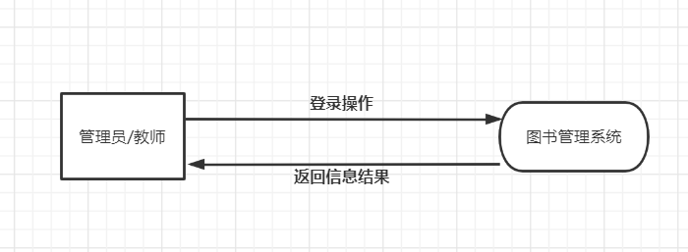

图3-1 顶层设计流图

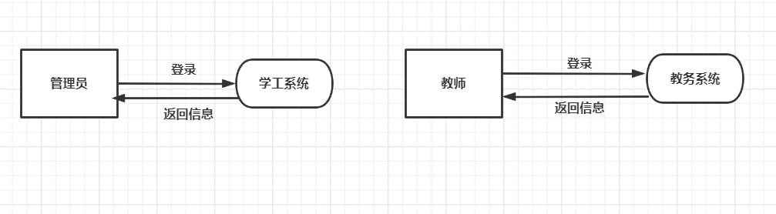

图3-2 0层设计流图

图3-3 1成设计流图

图3-4 2层设计流图

# 第4章 详细设计与代码实现

## 4.1 数据库设计

表4-1 学生信息表

### 4.1.2 成绩信息表

表4-2 学生成绩表

## 4.2 程序流图设计

图4-1 程序流程图

## 4.3 初始化模块

功能描述：系统使用者打开用户时展示的界面

输入项：管理员键盘输入

输出项：相应的响应模块

代码实现：

#!/bin/bash

echo -e "\t\t\t \e[1;34m 欢迎进入学生管理系统 \e[0m"

echo -e "\n\n\n"

echo -e "\t\t\t\e[1;29m| 1.学工系统"

echo -e "\t\t\t| 2.教务系统"

echo -e "\t\t\t\e[1;29m| q.返回退出\e[0m"

echo -e "\e[1;31m----------------------\e[0m"

read -p "请选择：" choice

case $choice in

1)

bash main_information.sh

;;

2)

bash main_grade.sh

;;

q)

clear

bash quit.sh

;;

*)

bash mian.sh

# 第五章 运行界面及效果展示

## 5.1 启动界面

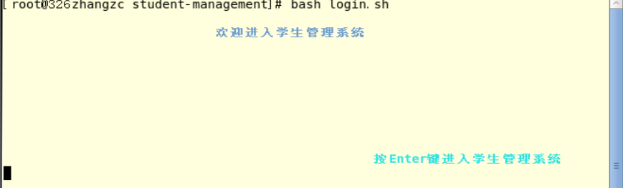

图5-1 启动界面

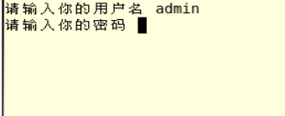 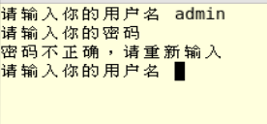

图5-2 启动界面-输入密码 图5-3 启动界面-输入错误

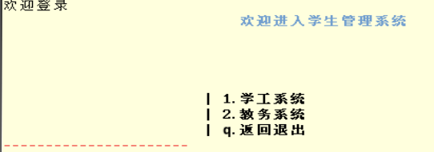

图5-4 系统首页

## 5.2 学工系统

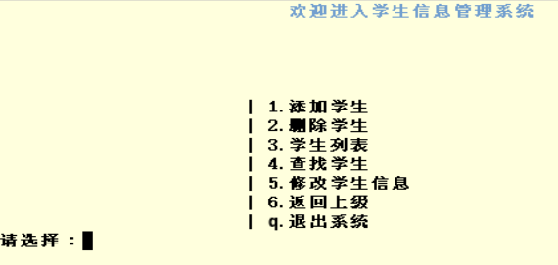

图5-5 学工系统-首页

### 5.2.1 添加学生界面测试

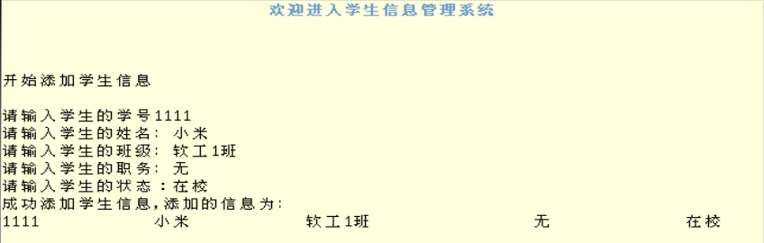

图5-6 添加学生信息

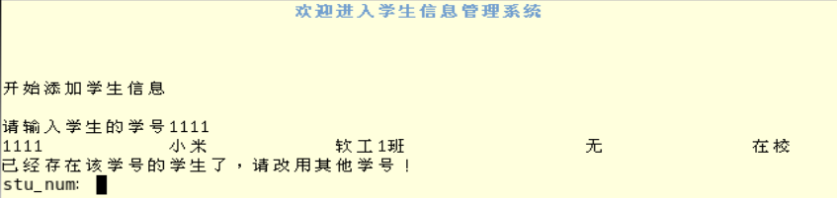

图5-7 添加学生信息-错误添加

# 第六章 实训心得

# 致谢

# 参考文献

【1】李俊梅，汤池，张喜全 数据结构（C语言版） 北京希望电子出版社 2020年9月第1版

【2】陆惠恩 软件工程 上海交通大学出版社 2016年8月第1版

【3】贾志城 王云 JSP程序设计 人民邮电出版社 2016年4月第1版

【4】顾闰龙 刘智涛 侯玉香 Linux操作系统及应用技术 航空工业出版社 2016年8月第1版

【5】靳小青 耿波 信息检索教程 人民邮电出版社 2019年2月第1版